Зимний спортивный праздник «Здравствуй, Олимпиада!»

(для детей средней, старшей и подготовительной групп).

6 февраля 2014г.
Инструктор по
физической культуре
Котова Е.Л.
МБДОУ № 16 «Алёнка»
г. Спасск - Дальний

1
Цель: Развитие двигательных умений и навыков у детей.
Задачи: Создать у детей веселое настроение. Упражнять в метании в цель, умении действовать клюшкой и шайбой, скольжении по ледяным дорожкам, катании на санках. Закрепить ранее выученные подвижные игры. Развивать ловкость, смелость, быстроту и активность.
Герои: Зимушка-зима, Снеговики, леопард Барсик, белый медведь Полюс, заяц Зайка ( взрослые в костюмах).
Оборудование: снежки, клюшки, шайбы, санки, лыжи, канат, памятные медали, ТСО (музыкальный центр и диски).
Предварительная работа: Рассказ воспитателя об Олимпийском движении, знакомство с Олимпийским огнём, символикой Олимпиады, зимними видами спорта, разучивание подвижных игр, стихотворений.
Праздник проводится на улице.
Дети средних, старших и подготовительных групп под весёлую музыку выстраиваются по периметру площадки, на которой будет проходить спортивный праздник.
Ведущий: Эй, ребята-дошколята!
Мёрзнут руки, мёрзнет нос?
Постарался же сегодня
Старый Дедушка Мороз!
К нам на праздник поспешите
Зиму снежную встречать,
Веселиться и играть!
Показать своё умение,
И сноровку и терпение.
Всех на праздник мы зовём,
Приходите, очень ждём!
Ну-ка, бубен, позвени,
Всех ребят развесели!
Проведём спортивный праздник,
Пусть сердит Мороз-проказник!
Дети (хором): Мы Мороза не боимся,
В спорте с холодом сразимся!
Ведущий: Из своих владений дальних
Идёт в гости к нам сама
Гостья званная - Зима!
Под музыку выходит Зимушка-зима.
Зима: Здравствуйте, мои друзья,
Видеть всех здесь рада я.
Принесла я для детей
Много радостных затей:
Горки ледяные, санки расписные,
Клюшки, лыжи и коньки,
Да морозные деньки,
Тройки с бубенцами
С лихими молодцами.
Ведущий: Пришла Зима-красавица,
И детям, ой, как нравится!
Мы любим, Зимушка, тебя,
Твой иней и ледок,
И снег пушистый на ветвях,
2
И санки, и каток!
Зима: Значит, верно мне сказали,
Что меня ребята ждут.
Зима предлагает детям поиграть в зимний хоровод.
Хороводная игра «Зимний хоровод»
Дети образуют круг, становятся лицом в центр круга.
Шире круг, шире круг, Шагают на месте,
Зимушка зовет. Хлопают в ладоши.
Всех девчонок и ребят Поворот вправо, правую руку
В зимний хоровод. в сторону, левую на пояс. То же влево.
Дружно за руки возьмитесь, Берутся за руки,
Раз, два, три! бегут по кругу.
И по кругу пробегитесь,
Раз, два, три!
Как лошадки в чистом поле, Выполняют прямой галоп по кругу,
Раз, два, три! обе руки к груди, сжать кулачки.
Вы по кругу проскачите,
Раз, два, три!
А теперь шагайте вместе, Шагают на месте
Раз, два, три!
На одном и том же месте,
Раз, два, три!
Как снежинки покружитесь, Кружатся на месте, руки в стороны-
Раз, два, три! вниз.
И на землю опуститесь, Присаживаются на корточки.
Раз, два, три!
Ведущий: К нам на праздник спешат весёлые Снеговики.
Под музыку приходят Снеговики.
1 Снеговик: Я, ребята, снеговик, к снегу, к холоду привык.
Вы слепили меня ловко: вместо носа тут морковка,
Уголёчки вместо глаз, шляпой служит старый таз.
2 Снеговик: Снеговик я не простой – любопытный, озорной!
Знать хочу я, чем ребята занимаются зимой?
ответы детей.
1 Снеговик: А со спортом вы дружны?
1 Ребёнок: Заниматься мы должны
Спортом все усиленно.
Ведь стране нашей нужны
Смелые и сильные.
2 Снеговик: А зарядку вы делать любите?
2 Ребёнок: Чтоб расти нам сильными
Ловкими и смелыми,
Ежедневно по утрам
Мы зарядку делаем.
К солнцу руки поднимаем
Дружно, весело шагаем,
Приседаем и встаём!
И ничуть не устаём!
3 Ребёнок: Нам зарядкой заниматься
Очень, очень нравиться.
Все, кому рекорды сняться,
3
Спортом увлекаются!
Под музыку проводиться разминка. Снеговики показывают движения детям, дети эти движения повторяют.
Ведущий: Расступись, детвора!
Кто-то к нам спешит сюда!
Зима: Встречайте!
Символы Олимпиады
К нам в гости в сад
Они спешат.
Несут огонь Олимпиады
Все трое: Мишка, Заяц, Леопард!
Под музыку приходят гости: леопард Барсик, медведь Полюс, заяц Зайка. (они приносят Олимпийский огонь).
Леопард Барсик: Всем ребята, наш привет и такое слово:
Спорт любите с детских лет,
Будите здоровы.
Ну-ка. дружно, детвора,
Крикнем все:
Физкульт –ура!
Медведь Полюс: Спорт, ребята, очень нужен.
Мы со спортом крепко дружим.
Спорт помощник!
Спорт – здоровье!
Спорт – игра!
Физкульт –ура!
Заяц Зайка: Олимпийский огонь,
Даёт, вам, наш мишка
Прыгайте дальше, сильнее и выше!
Герои (вместе): Пусть огонь Олимпийский горит всё сильней.
Чтоб ловкими были, смелей и быстрей!
Ведущий: Спасибо вам за Олимпийский огонь. Наши ребята дружат со спортом, и в этом вы можете сами убедиться. Какие наши дети ловкие, сильные и смелые герои проверят сами. Я предлагаю всем разойтись по своим участкам и поиграть. Показать свою ловкость. быстроту и выносливость.
Дети со своими героями расходятся по своим участкам.
Снеговики – дети средних групп.
Зима и Зайка – дети старших групп.
Барсик и Полюс – дети подготовительных групп.
Для детей средних групп.
1.подвижная игра «Снежная карусель». Дети встают в круг. Идут по кругу и говорят слова:
Ели, ели, ели, ели
Закружились карусели
А потом, потом, потом,
Всё бегом, бегом, бегом.
Тише, тише, не спишите,
Карусель остановите.
Раз, два, раз, два,
Вот и кончилась игра.
Игра проводится 3 раза.

4
2.Проводится игра «Кто первый?» В центре площадки на возвышении ставится предмет. Команды стоят лицом к предмету в противоположных сторонах площадки. По сигналу игроки бегут к предмету, каждый старается первым схватить предмет.
3. Игра «Догонялки со Снеговиком». Дети становятся вкруг, Снеговик в центре круга. Движения детей соответствуют словам. В конце текста дети разбегаются, Снеговик пытается их поймать.
Мы слепили это чудо в 5 минут.
Как зовут такое чудо, как зовут?
К Снеговику мы близко, близко подойдём,
Раз, два, три –
Нас, ты Снеговик, лови!
4. «Метание снежков в цель» (дети выполняют бросок в горизонтальную цель).
5.Игровое упражнение «Сугроб».
Для этой игры потребуется белое полотнище, длиной не менее 5 м и шириной не менее 3 м. Снеговики, находясь в центре площадки, держат это полотнище за 4 угла. Под весёлую музыку, дети двигаются по периметру площадки, в различных направлениях. Как только музыка остановилась, Снеговики взмахом, растягивают полотнище. Дети должны забежать под него. Снеговики накрывают их тканью, образуя сугроб. Проводится 3-4 раза.
6.Катание на санках.
Для детей старших групп:
1.«Метание снежков в цель» ( дети выполняют бросок в вертикальную цель).
2.Скольжение по ледяным дорожкам.
3.Катание на санках.
4.Игра « Попади в ворота».
Команда из 3-х человек выстраивается перед своими воротами. По очереди каждый из участников, с определённого расстояния, клюшкой пытается забросить шайбу (или маленький мяч) в ворота.
5.«На лыжах». На старте, друг за другом, выстраиваются 2 команды по 4 человека. По очереди им надеваются по 1 лыже. Участники, скользя на 1 лыже и отталкиваясь другой ногой, должно дойти до указателя и вернуться назад. Побеждает та команда, чьи участники первыми закончат выполнение задания.
6.Подвижная игра «У сугроба соберись».
Дети строятся в три звена в разных местах площадки. Перед каждым звеном сугроб, обозначенный цветным флажком. По сигналу педагога дети разбегаются врассыпную по всей площадке. На второй сигнал педагога:
«Не зевай и не ленись, у сугроба соберись!»
Каждое звено должно построиться вокруг своего сугроба. По ходу игры педагог меняет флажки местами.
7. Подвижная игра « Мы веселые ребята». Дети стоят на одной стороне площадки,
перед ними проводиться черта. На противоположной стороне площадки также проводится черта. Сбоку от детей, примерно на середине между линиями находиться ловишка. Дети говорят слова:
«Мы весёлые ребята,
Любим бегать и играть.
Ну, попробуй нас догнать:
Раз, два, три – лови!»
После слова «лови» дети перебегают на другую сторону площадки, а ловишка догоняет их. Тот. до кого ловишка дотронулся прежде, чем играющий пересёк черту, считается пойманным и выходит из игры. После 2-3 перебежек проводится подсчёт пойманных и можно выбрать нового ловишку. Игра проводится 2-3 раза с разными
5
ловишками.
Для детей подготовительных групп:
1.«Перетягивание каната» (между девочками и мальчиками, между детьми и героями).
2.«Метание в цель снежков» (дети выполняют бросок в вертикальную и горизонтальную цель).
3.Игра-эстафета «Хоккей».
Дети делятся на две команды, каждый участник должен провести шайбу клюшкой до ворот и отправить её в ворота.
4.Скольжение по ледяным дорожкам
5.Ходьба на лыжах
6.Эстафета на санках
Все дети делятся на две команды.
Каждый игрок должен перевезти снежок на санках.
7. Подвижная игра « Два Мороза». На противоположных сторонах площадки отмечаются линиями два дома. дети располагаются по одной стороне площадки. Два Мороза (ловишки) становятся по середине площадки. Морозы говорят слова:
«Мы два брата молодые.
Два Мороза удалые:
Я Мороз- красный нос,
Я Мороз-синий нос.
Ну-ка, кто из вас решится
В путь – дороженьку пуститься?»
Дети хором отвечают:
«Не боимся мы угроз,
И не страшен нам мороз».
После этих слов все дети перебегают в дом на противоположной стороне площадки, а Морозы стараются их заморозить. Замороженные останавливаются там, где их захватил Мороз, и так стоят до конца перебежки всех остальных играющих. Замороженных подсчитывают, после чего они присоединяются к остальным играющим. Игра повторяется 3-4 раза (можно выбрать других ловишек).
8. Загадывание загадок:
Всё лето стояли,
Зимы ожидали.
Дождались поры-
помчались с горы. (санки)
Две полоски на снегу
Оставляю на бегу.
Я лечу от них стрелой.
А они опять за мной. (лыжи)
Два железных коня
Дожидаются меня.
Мчат они меня зимой
По дорожке ледяной. (коньки)
Как наглаженный платок,
Гладкий, ровный наш… (каток)
Дети всех групп и герои собираются на центральной площадке.
Ведущий: Пусть мороз трещит,
Вьюга в поле кружит –
Малышам-крепышам
Не страшна стужа!
6

Молодцы у нас ребята:
Сильные и смелые,
Дружные, веселые,
Быстрые, умелые!
Медведь Полюс: И за вашу ловкость, быстроту и смелость мы хотим наградить вас медалями. (раздают памятные медали).
Заяц Зайка: Ну, пора и собираться,
В путь-дорогу отправляться.
До свидания, друзья!
Леопард Барсик: У праздника есть начало,
У праздника есть конец.
Кто с нами играл и смеялся,
Тот был молодец!
Зима: Славно мы повеселились,
Поиграли, порезвились,
А теперь пришла пора,
Расставаться, детвора!
1 Снеговик: Праздник весёлый удался на славу
Думаю, всем он пришёлся по нраву.
2 Снеговик: А теперь пора нам в группы,
Сушить варежки и шубы.
Праздник закончен, дети возвращаются в детский сад.

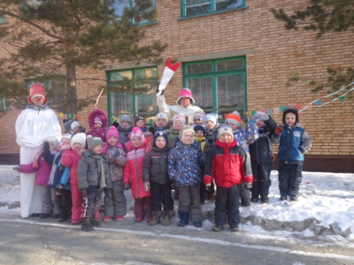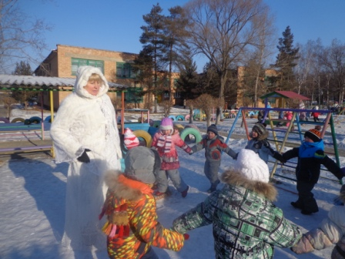
Весёлые Снеговики Зимушка-зима играет с детьми

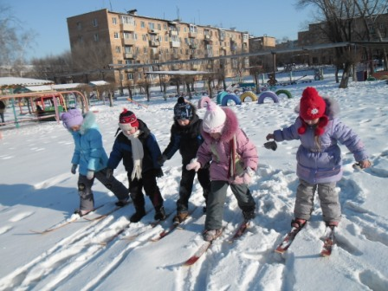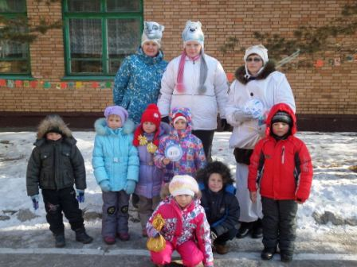
Лыжные гонки Талисманы Олимпиады
7

